Anexo: Fotografías realizadas en la Biblioteca General de la Universidad de Alicante.

Modelado Realista de Entornos de la Universidad de Alicante.

Sara Vilaplana Rúa

Ilustración 1 Fotografía recepción BUA 2

Ilustración 2 Hall BUA 2

Ilustración 3 Puerta entrada BUA 3

Ilustración 4 Vista hacia patio interior hall BUA 3

Ilustración 5 Rampa hacia la primera planta. 4

Ilustración 6 Vista hacia la sala 24horas 4

Ilustración 7 Mostrador Hall 5

Ilustración 8 Taquillas 5

Ilustración 9 Vista hacia Sala de Ordenadores y Biblioteca Ingenierías. 6

Ilustración 10 Vista hacia pasillo Baños 6

Ilustración 11 Fuente 7

Ilustración 12 Baños y sala multimedia 7

Ilustración 13 Baños Chicos 8

Ilustración 14 Interior Baños Chicas 8

Ilustración 15 Puertas Baños Chicas 9

Ilustración 1616 Escaleras (Izq.) y Vista hacia despachos dirección (Dcha.) 9

Ilustración 17 Vista hacia bajo desde descansillo rampa (Izq.) y techo (Dcha.) 10

Ilustración 18 Vista hacia primera planta y ventanas 10

Ilustración 19 Primera planta ascensor y pasillo baños 11

Ilustración 20 Puerta ascensor (Izq.) y ventana (Dcha.) 11

Ilustración 21 Puertas Baños (Izq.) y Pasillo (Dcha.) 12

Ilustración 22 Salidas de emergencia 12

Ilustración 23 Columna ascensor 13

Ilustración 24 Puerta salida sala de estudio 13

Ilustración 25 Señales 14

Ilustración 26 Revistero 14

Ilustración 27 Entrada a sala de estudio 15

Ilustración 28 Hall primera planta 15

Ilustración 29 Salidas de emergencia (Izq.) y Puerta hacia 2ª Planta (Dcha.) 16

Ilustración 30 Pasillo Baños (Izq.) y Puerta a segunda planta (Dcha.) 16

Ilustración 31 Carteles 17

Ilustración 32 Interior sala lectura 1ª planta. 17

Ilustración 33 Plano sala lectura planta 1 18

Ilustración 34 Plano sala lectura planta 1 18

Ilustración 35 Plano sala lectura planta 1 19

Ilustración 36 Ventana 19

Ilustración 37 Ventanas y bajada 20

Ilustración 38 Cartel Silencio 20

Ilustración 39 Luces Rampa 21

Ilustración 40 Prensa 21

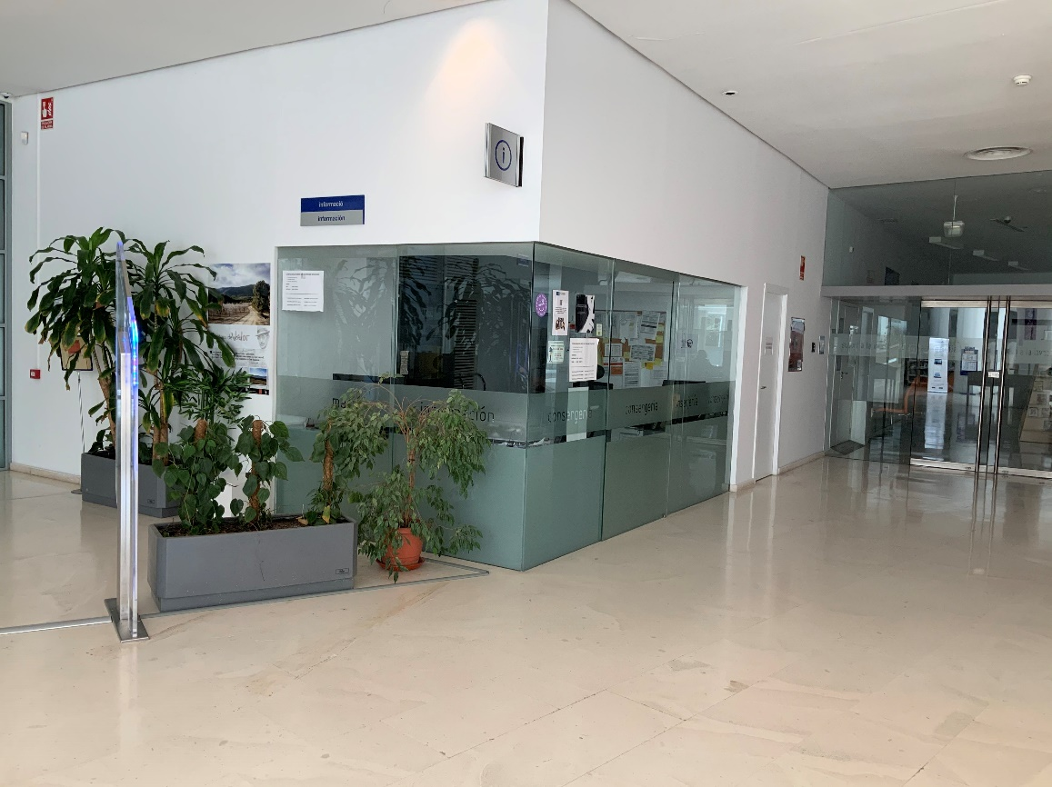

Ilustración 1 Fotografía recepción BUA

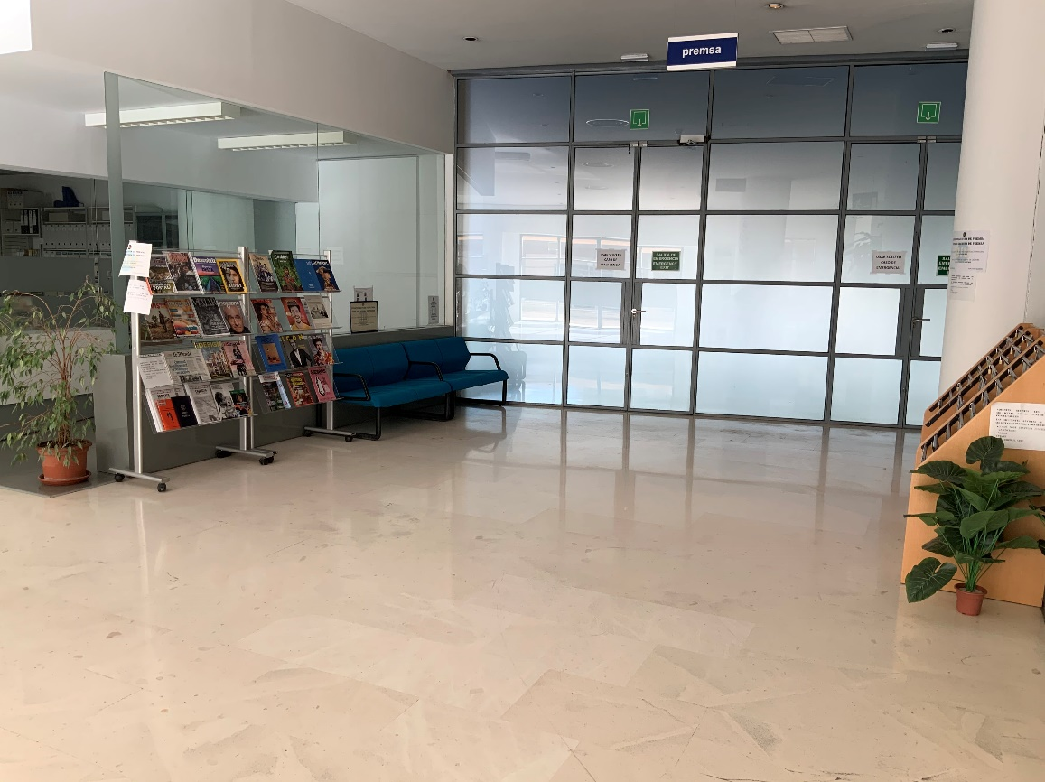

Ilustración 2 Hall BUA

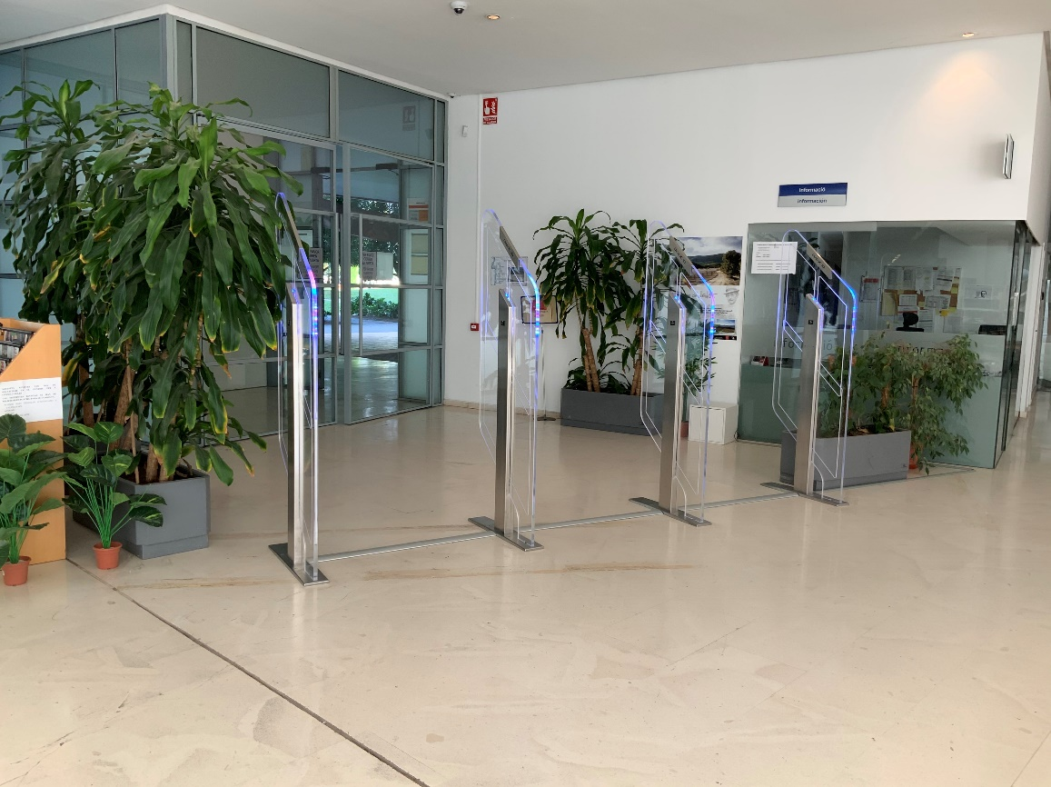

Ilustración 3 Puerta entrada BUA

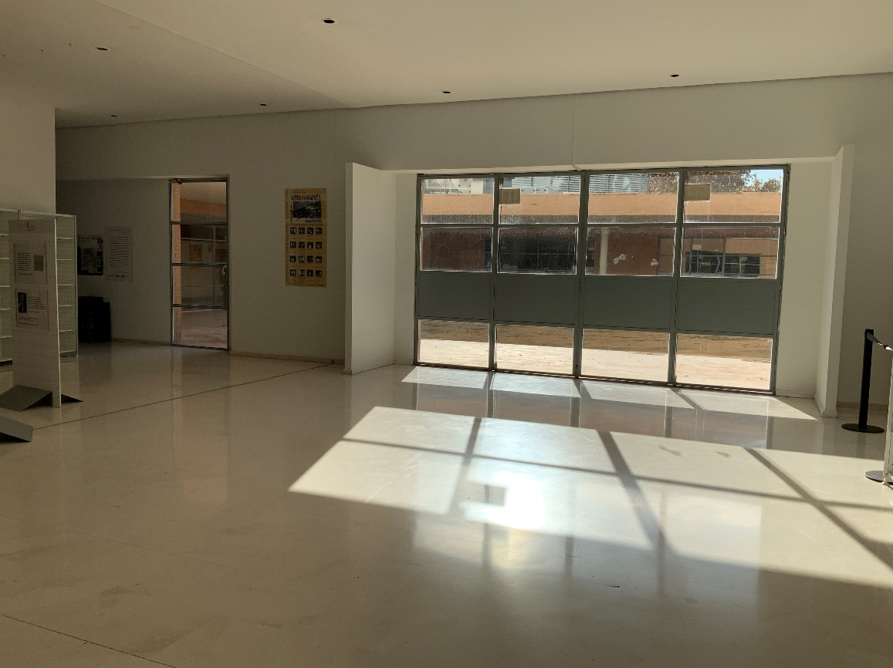

Ilustración 4 Vista hacia patio interior hall BUA

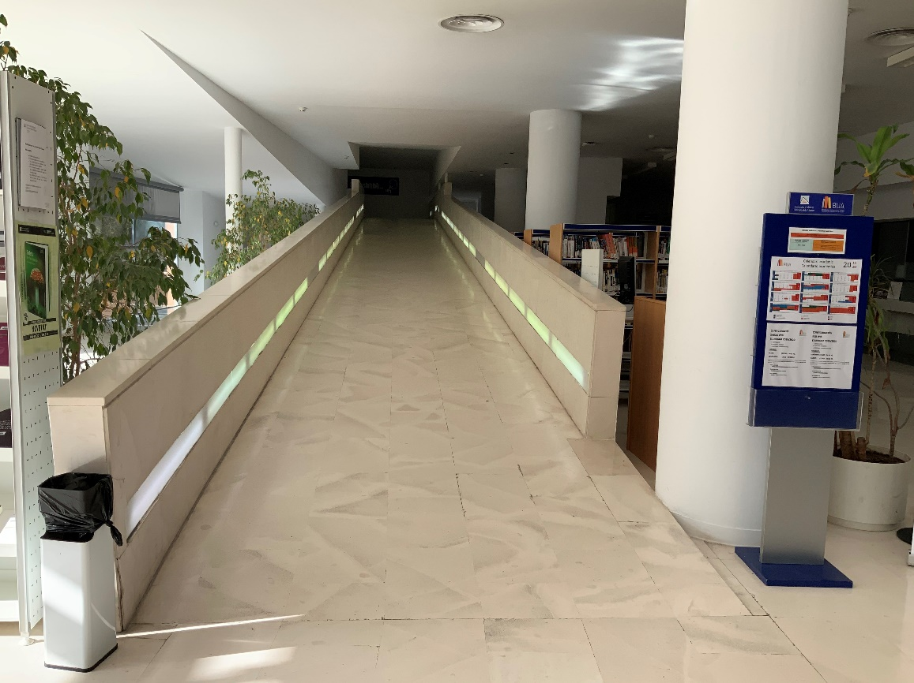

Ilustración 5 Rampa hacia la primera planta.

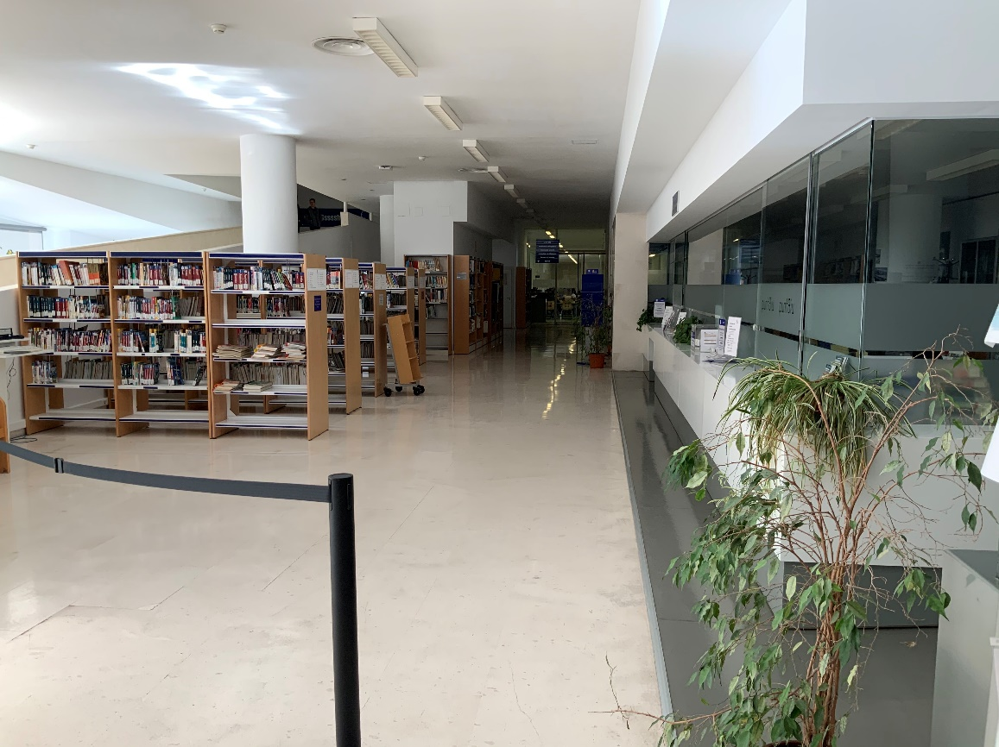

Ilustración 6 Vista hacia la sala 24horas

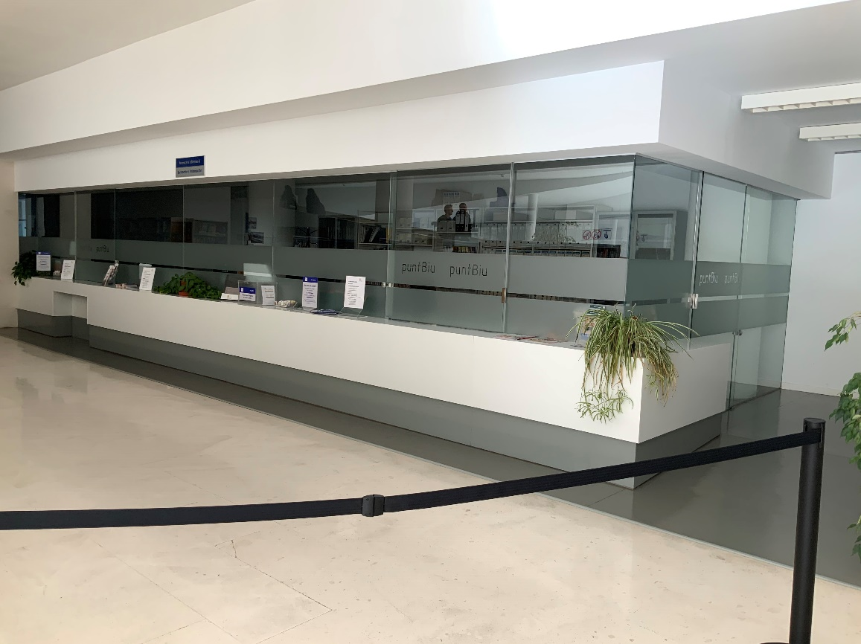

Ilustración 7 Mostrador Hall

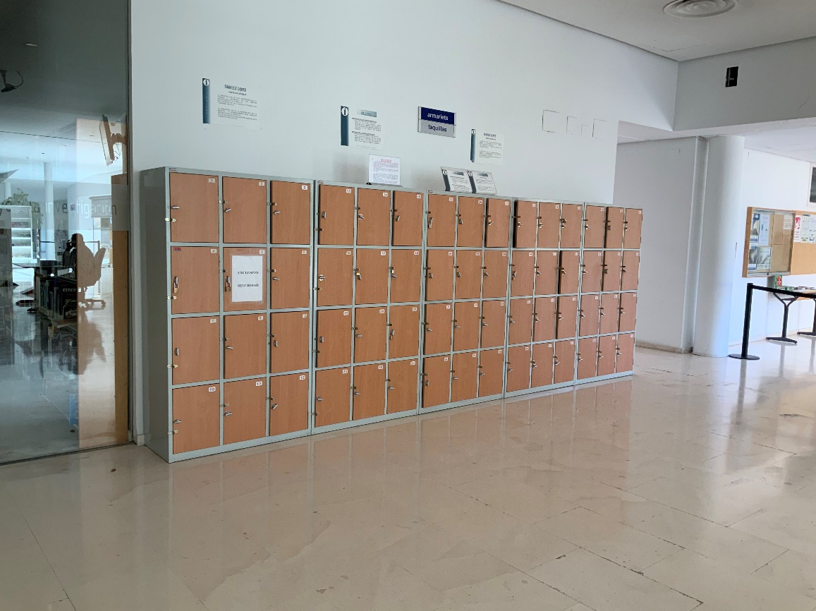

Ilustración 8 Taquillas

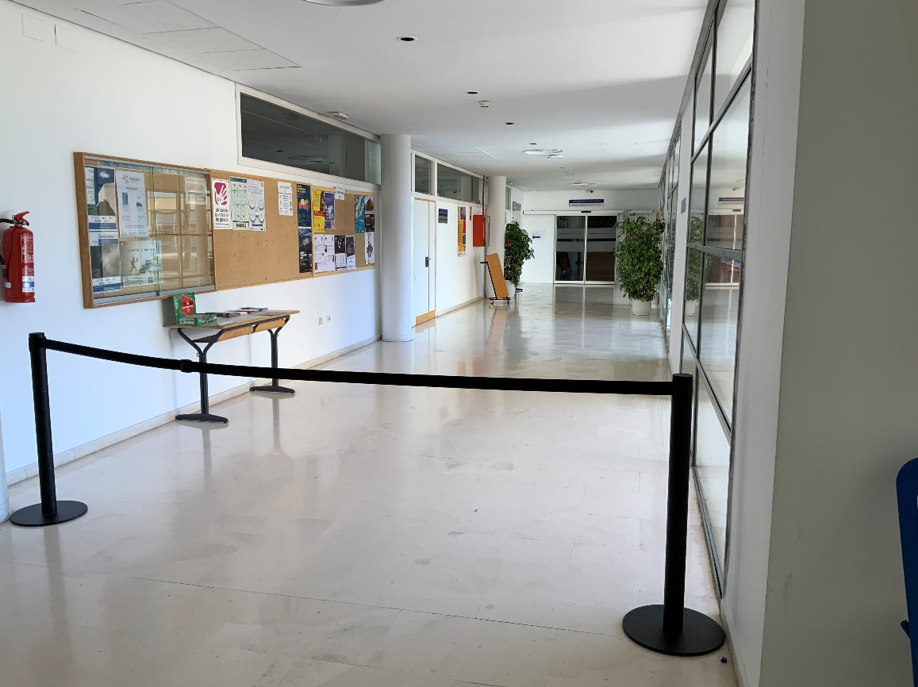

Ilustración 9 Vista hacia Sala de Ordenadores y Biblioteca Ingenierías.

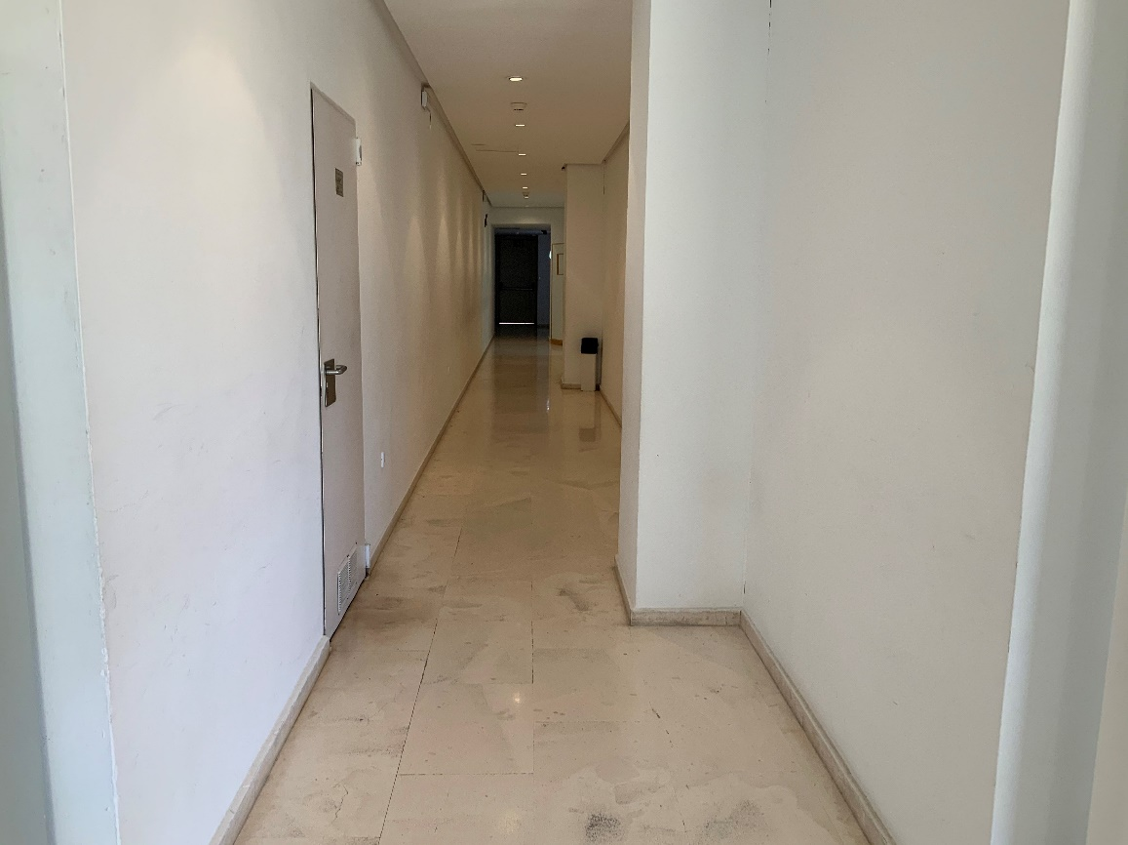

Ilustración 10 Vista hacia pasillo Baños

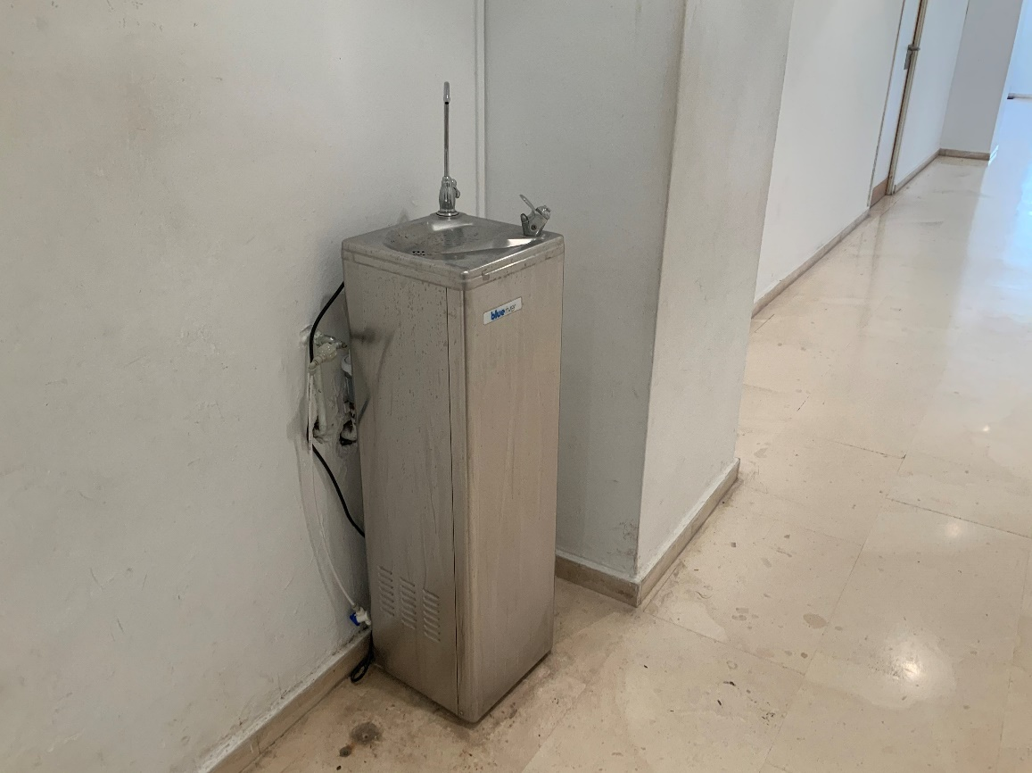

Ilustración 11 Fuente

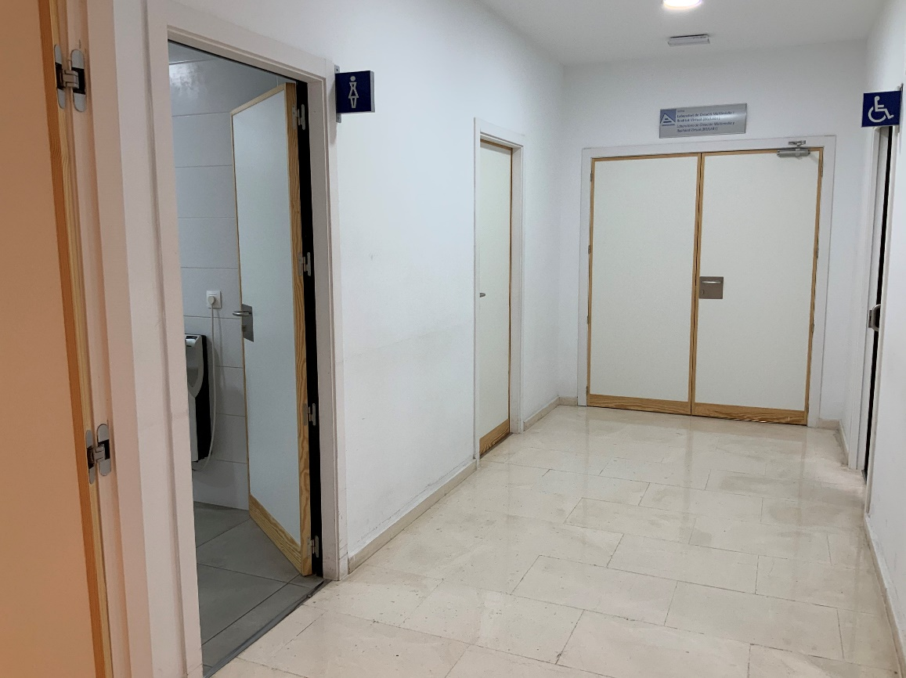

Ilustración 12 Baños y sala multimedia

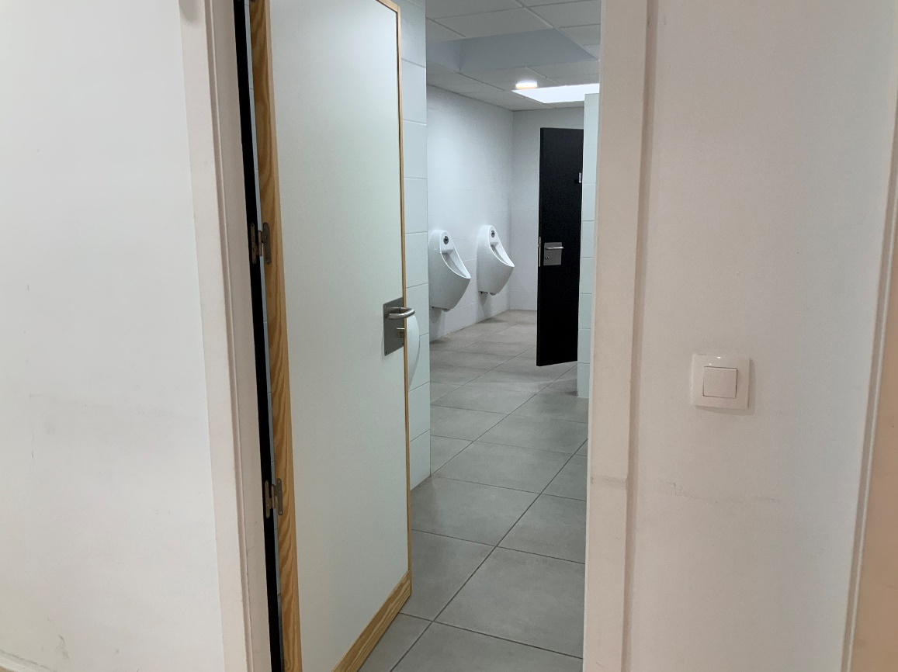

Ilustración 13 Baños Chicos

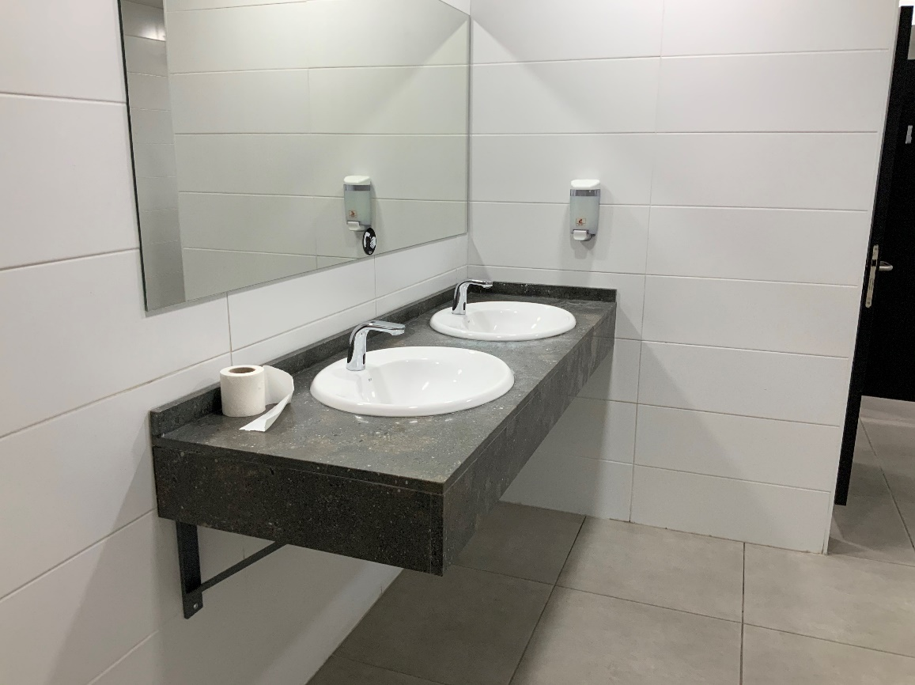

Ilustración 14 Interior Baños Chicas

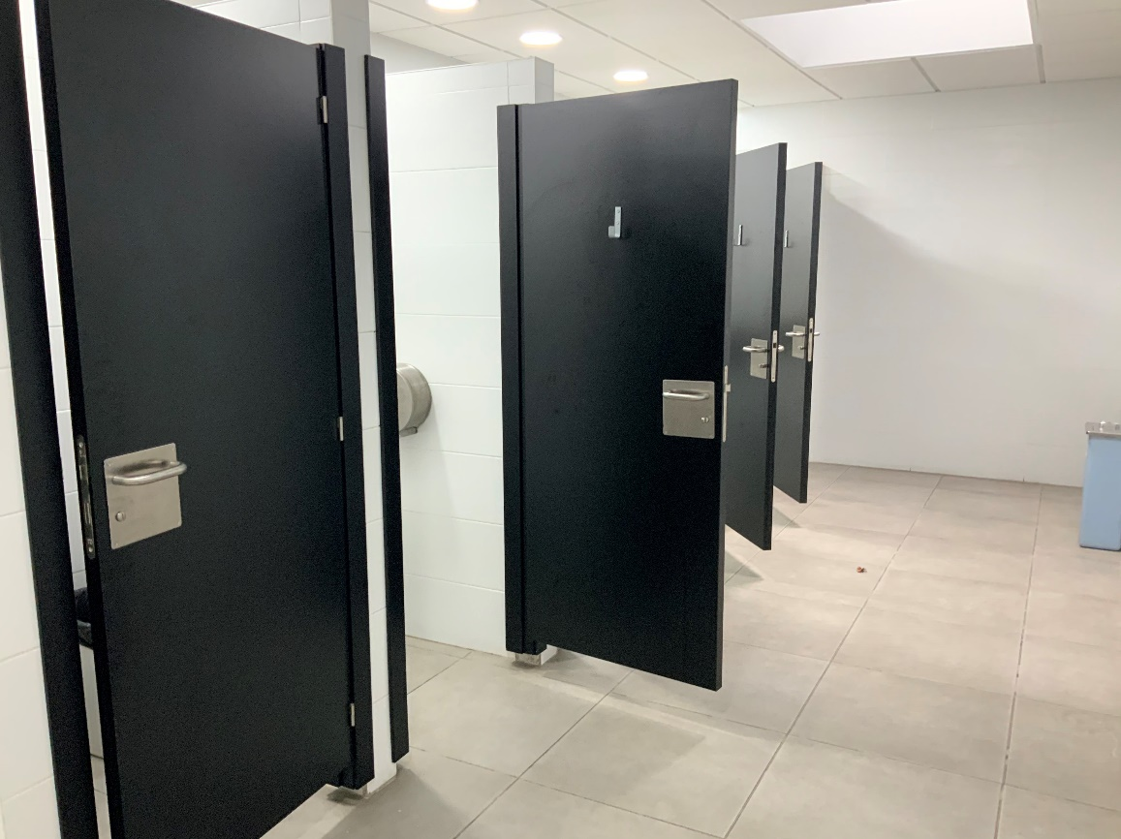

Ilustración 15 Puertas Baños Chicas

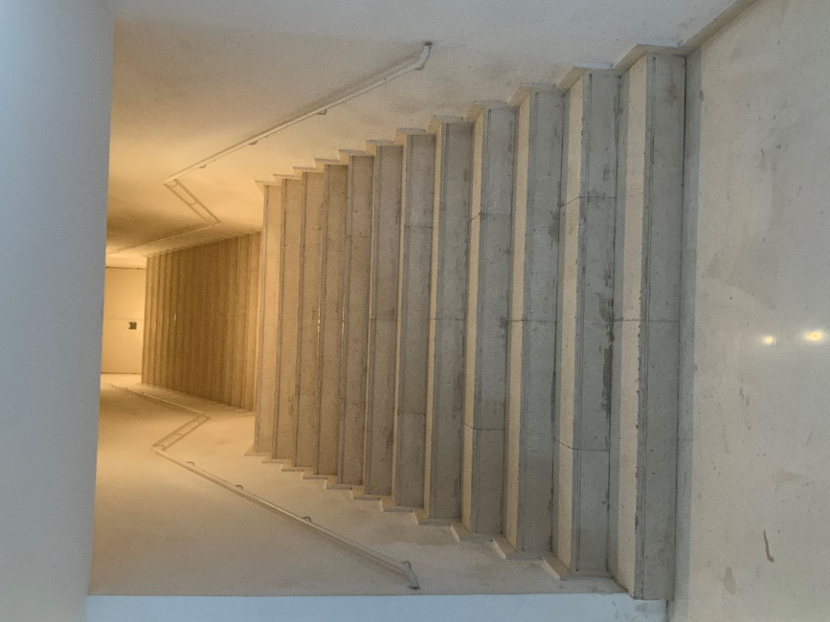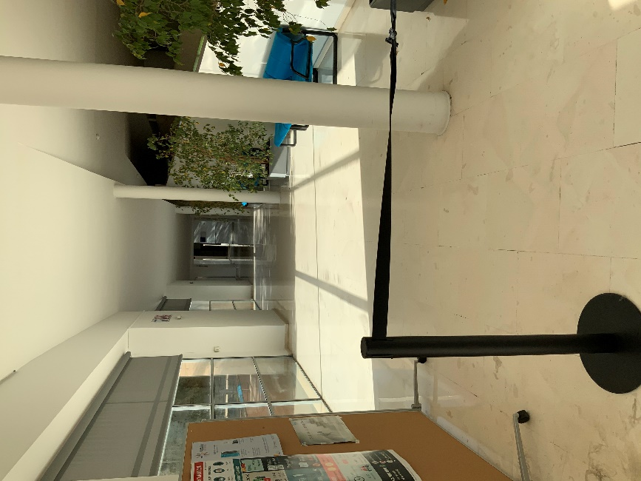

Ilustración 1616 Escaleras (Izq.) y Vista hacia despachos dirección (Dcha.)

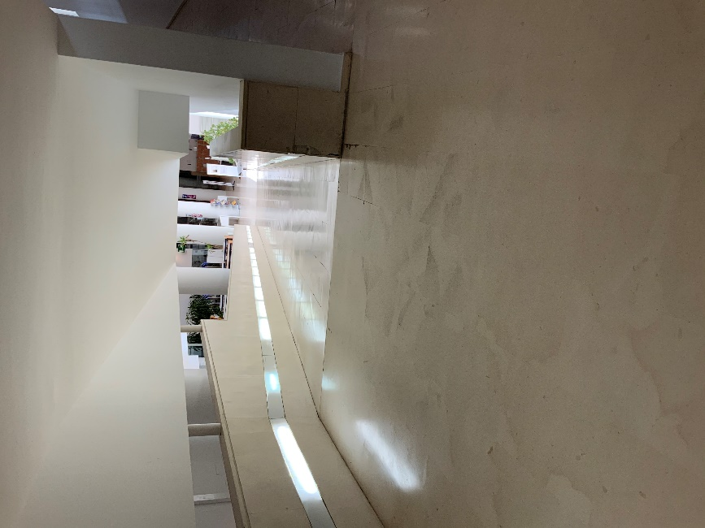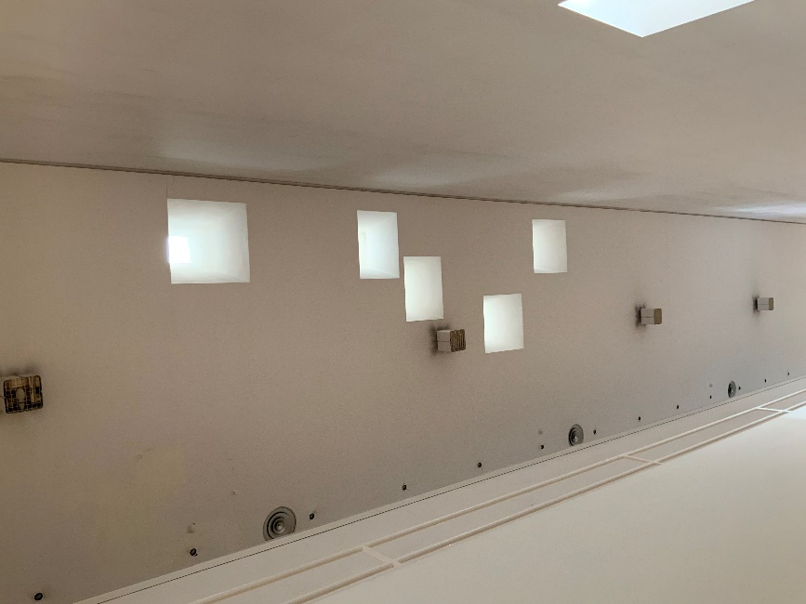

Ilustración 17 Vista hacia bajo desde descansillo rampa (Izq.) y techo (Dcha.)

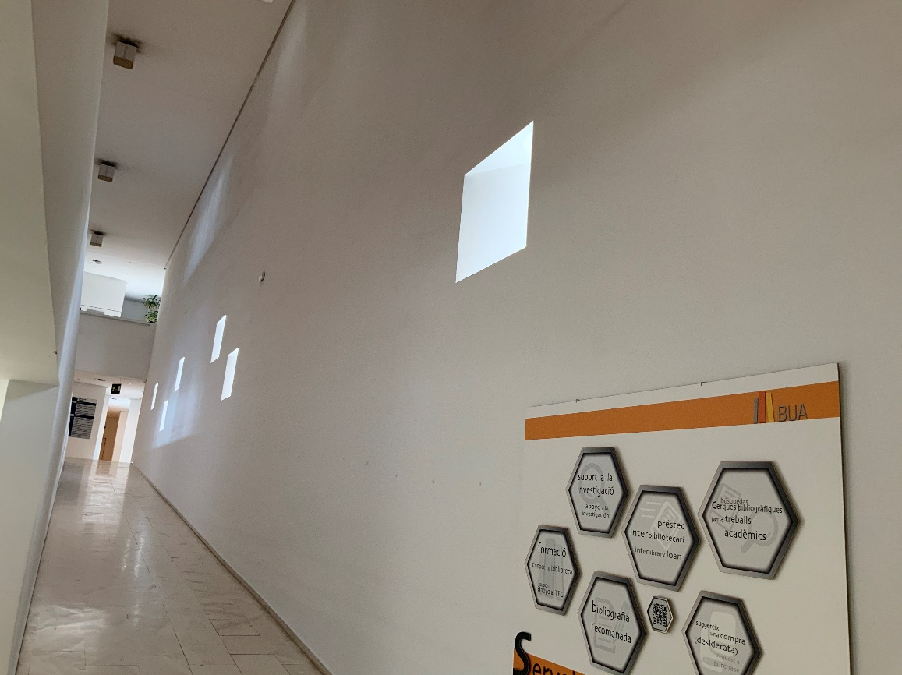

Ilustración 18 Vista hacia primera planta y ventanas

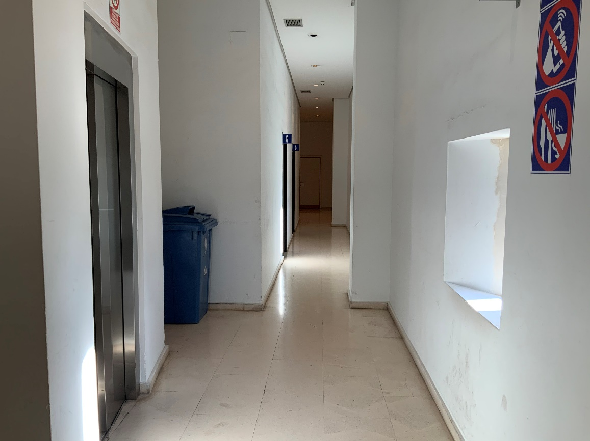

Ilustración 19 Primera planta ascensor y pasillo baños

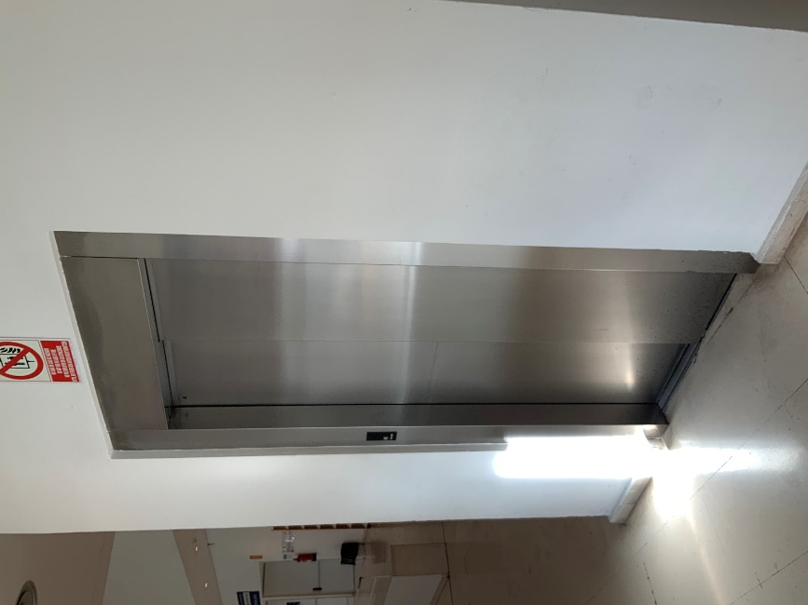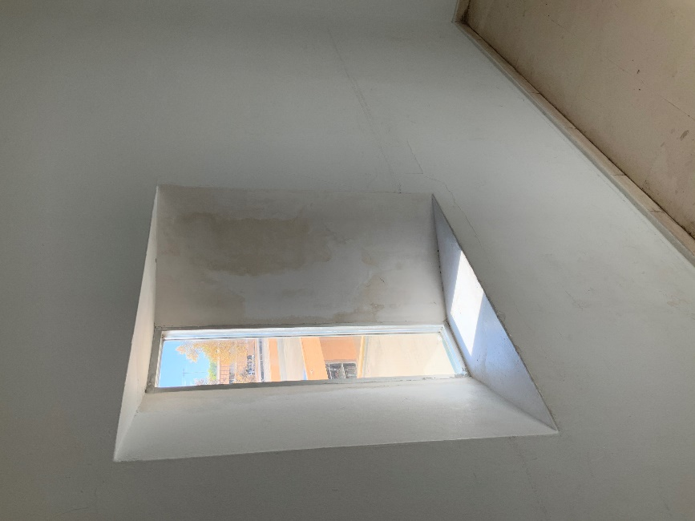

Ilustración 20 Puerta ascensor (Izq.) y ventana (Dcha.)

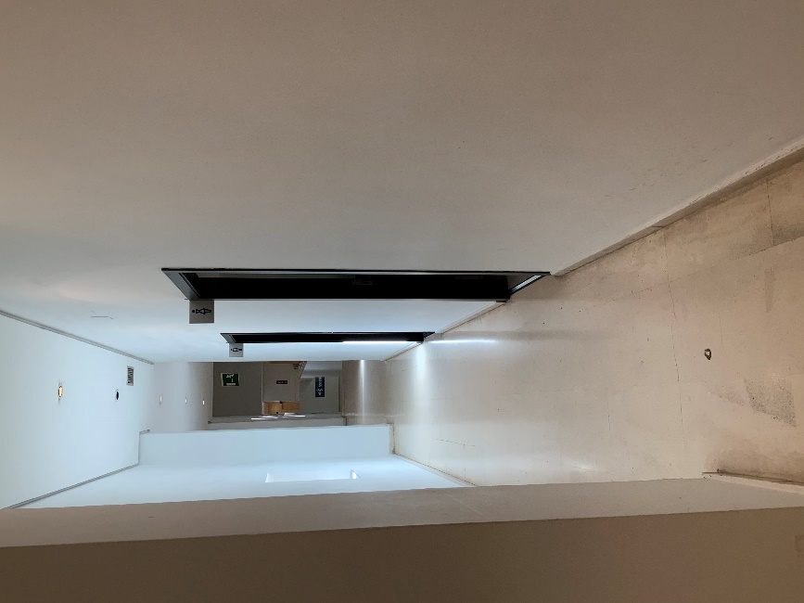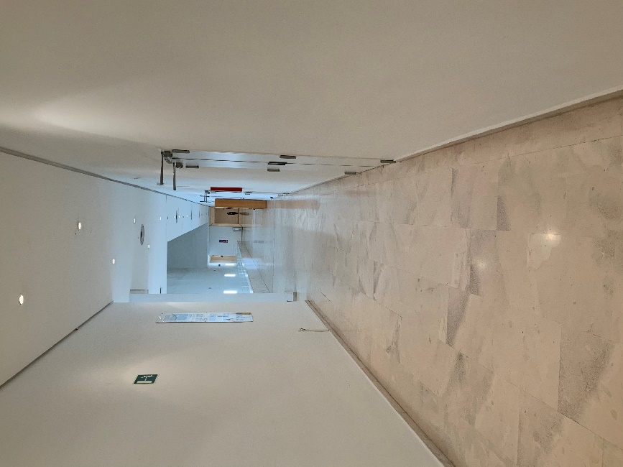

Ilustración 21 Puertas Baños (Izq.) y Pasillo (Dcha.)

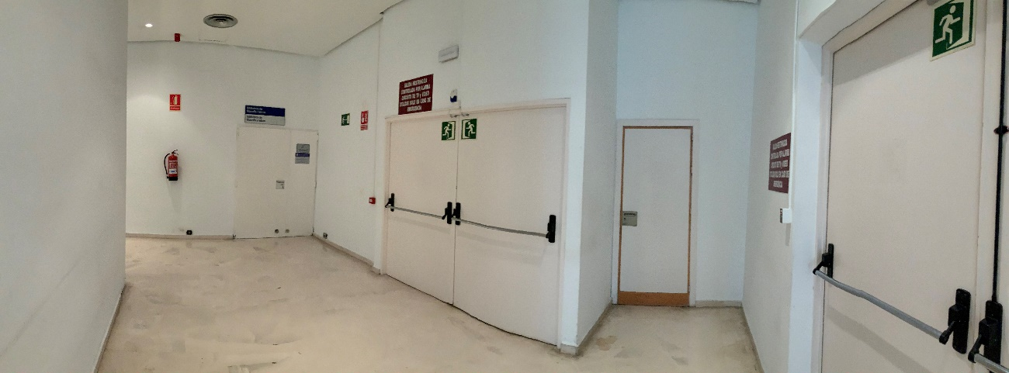

Ilustración 22 Salidas de emergencia

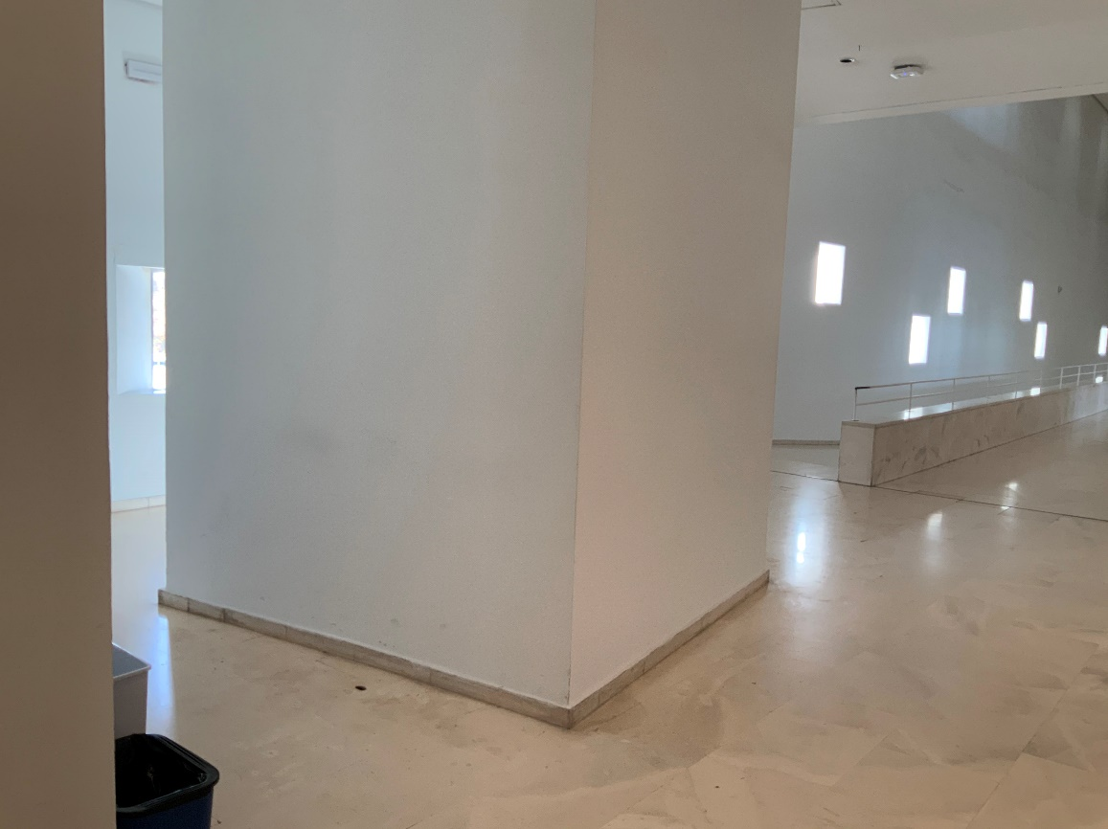

Ilustración 23 Columna ascensor

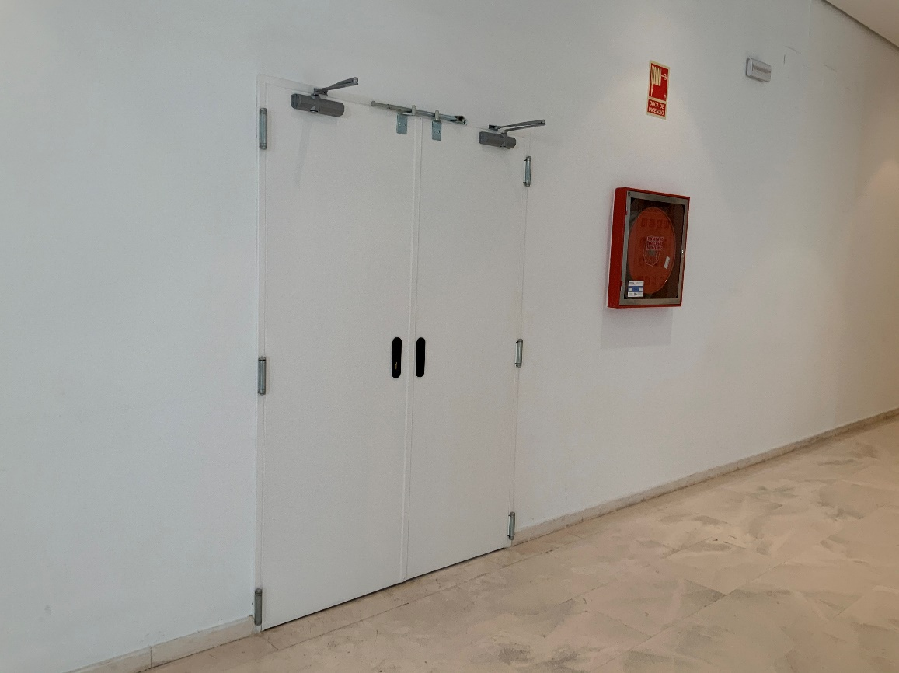

Ilustración 24 Puerta salida sala de estudio

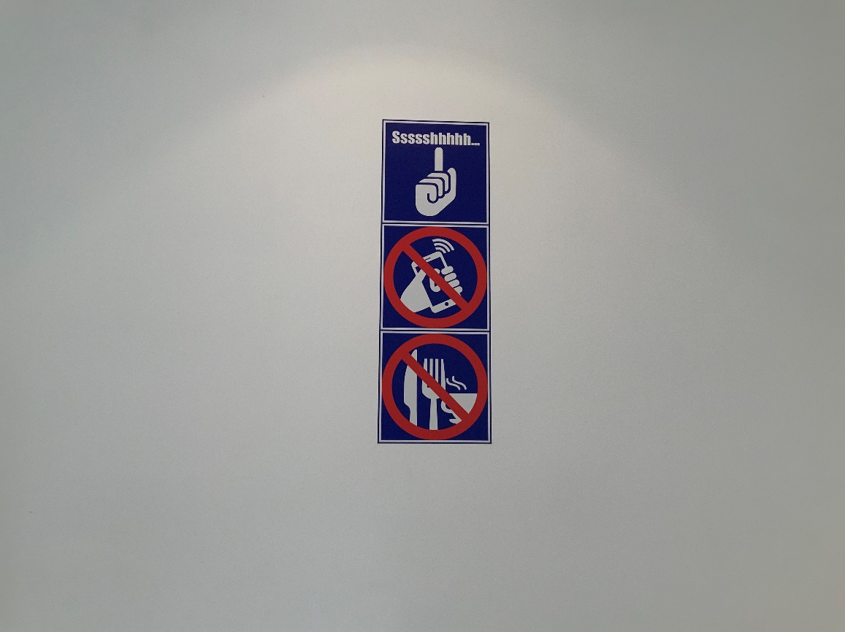

Ilustración 25 Señales

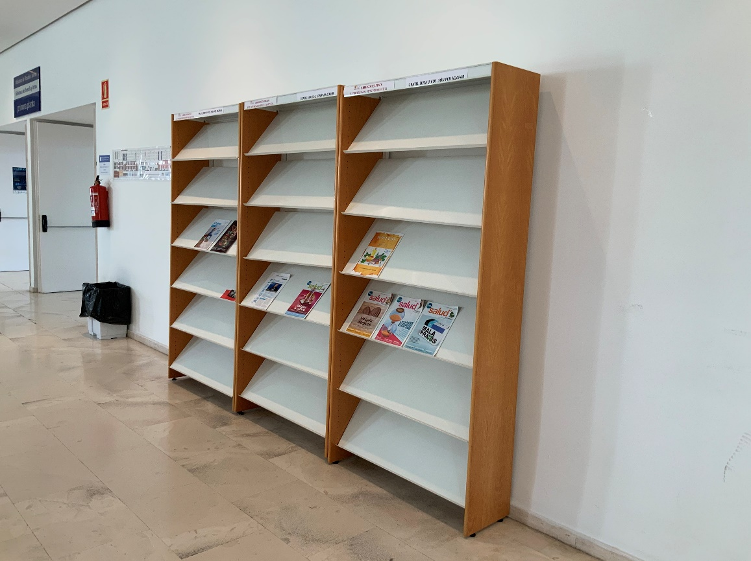

Ilustración 26 Revistero

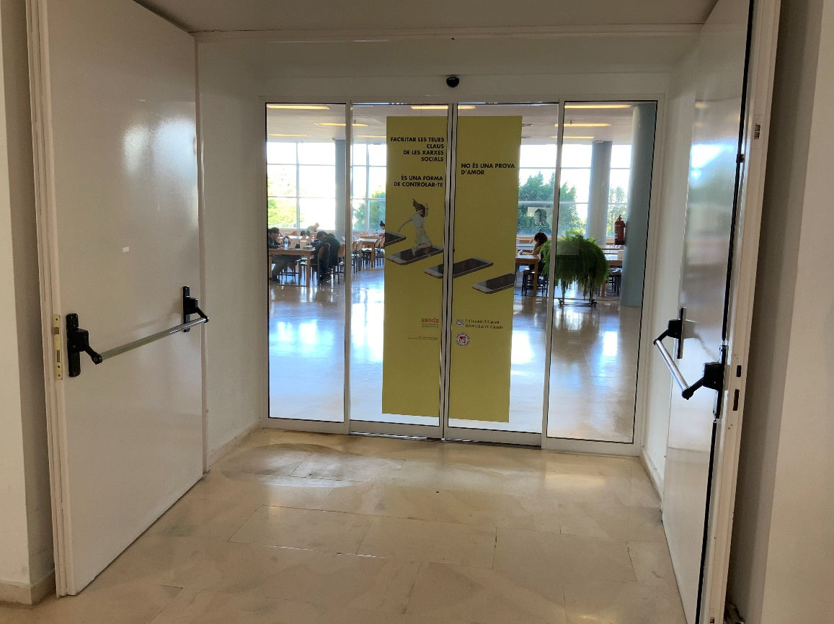

Ilustración 27 Entrada a sala de estudio

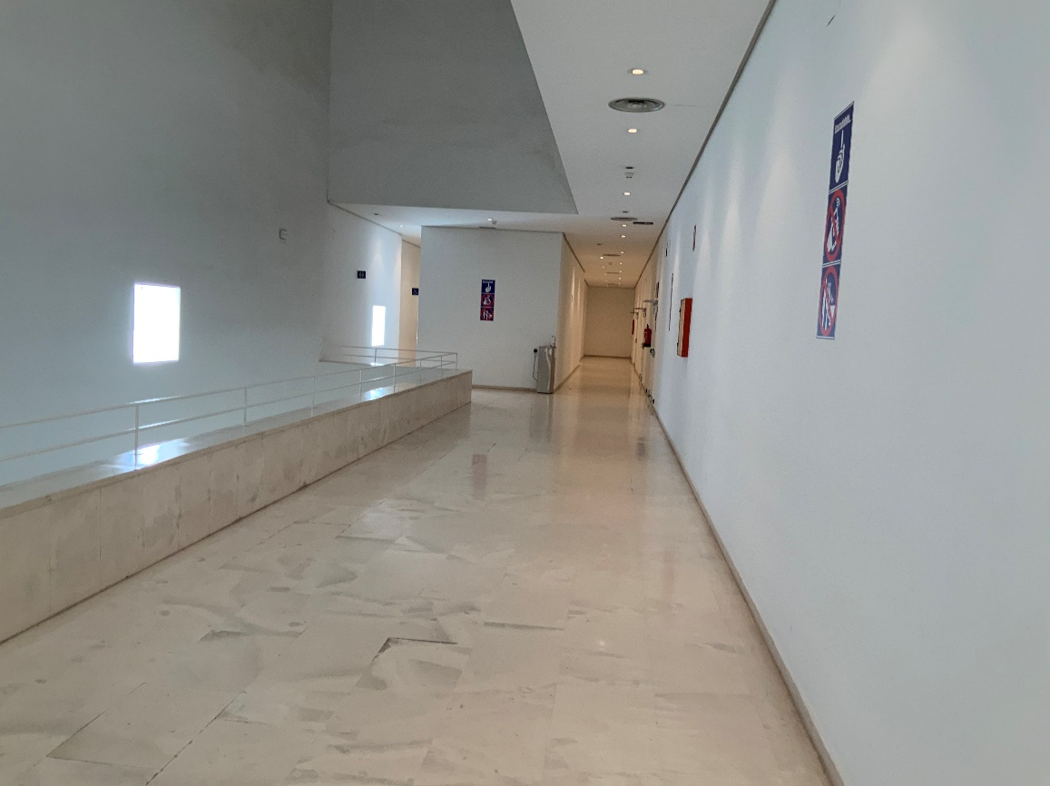

Ilustración 28 Hall primera planta

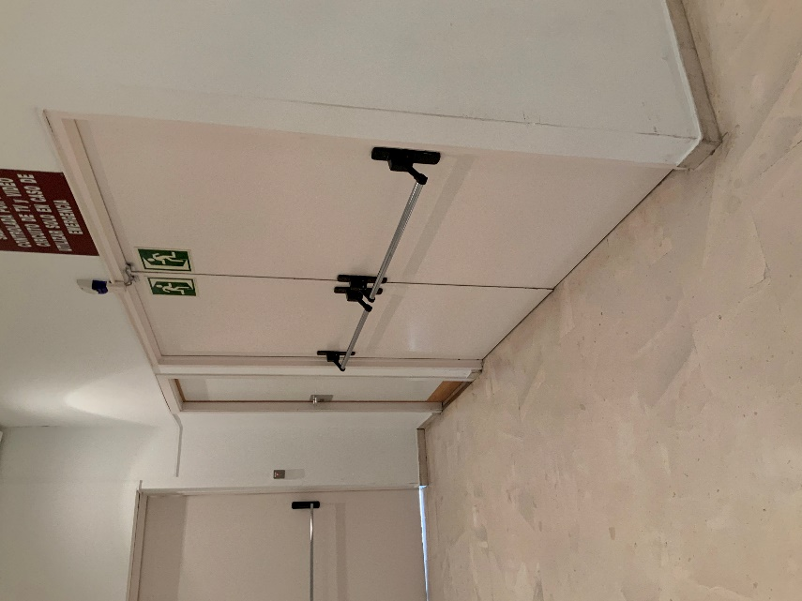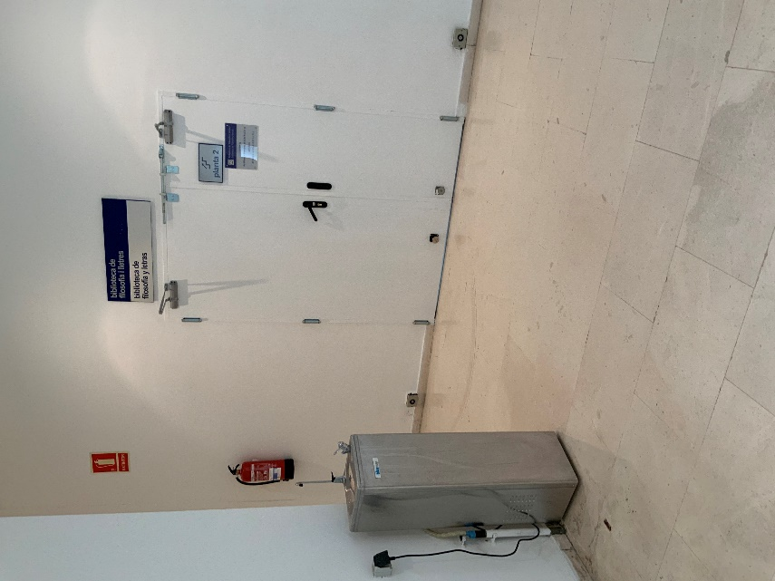

Ilustración 29 Salidas de emergencia (Izq.) y Puerta hacia 2ª Planta (Dcha.)

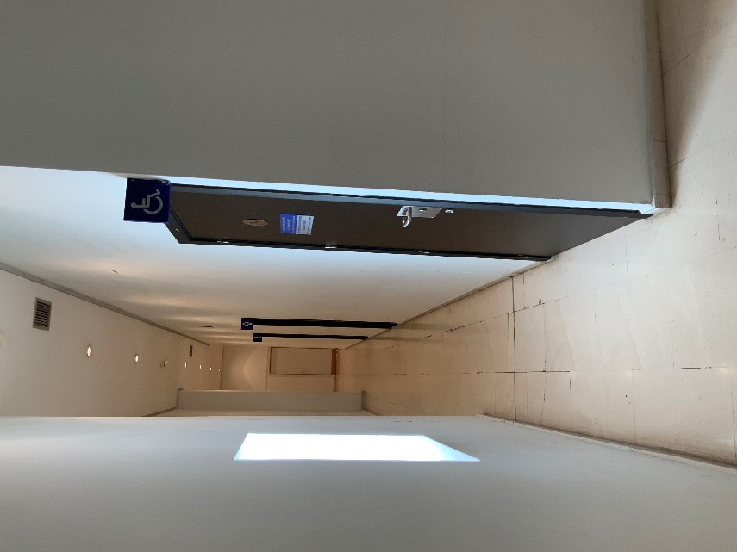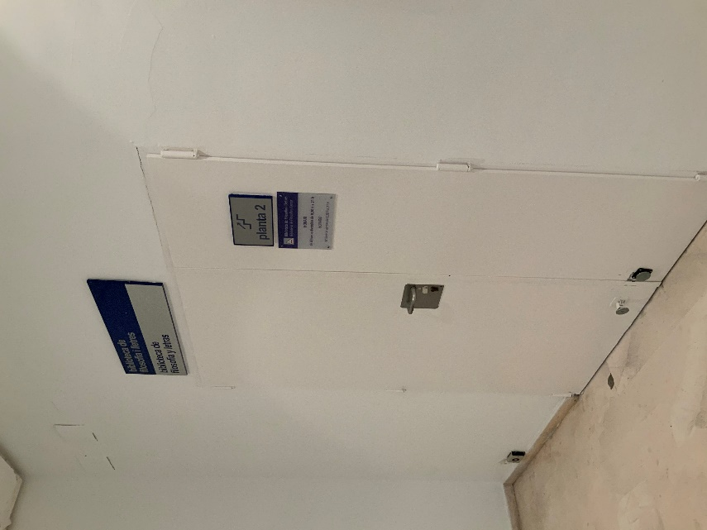

Ilustración 30 Pasillo Baños (Izq.) y Puerta a segunda planta (Dcha.)

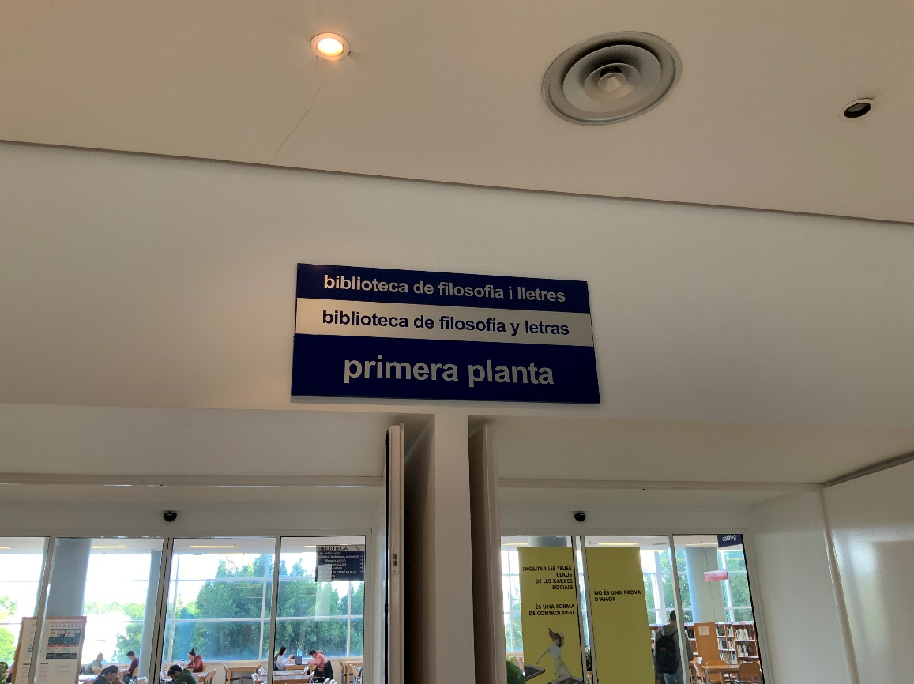

Ilustración 31 Carteles

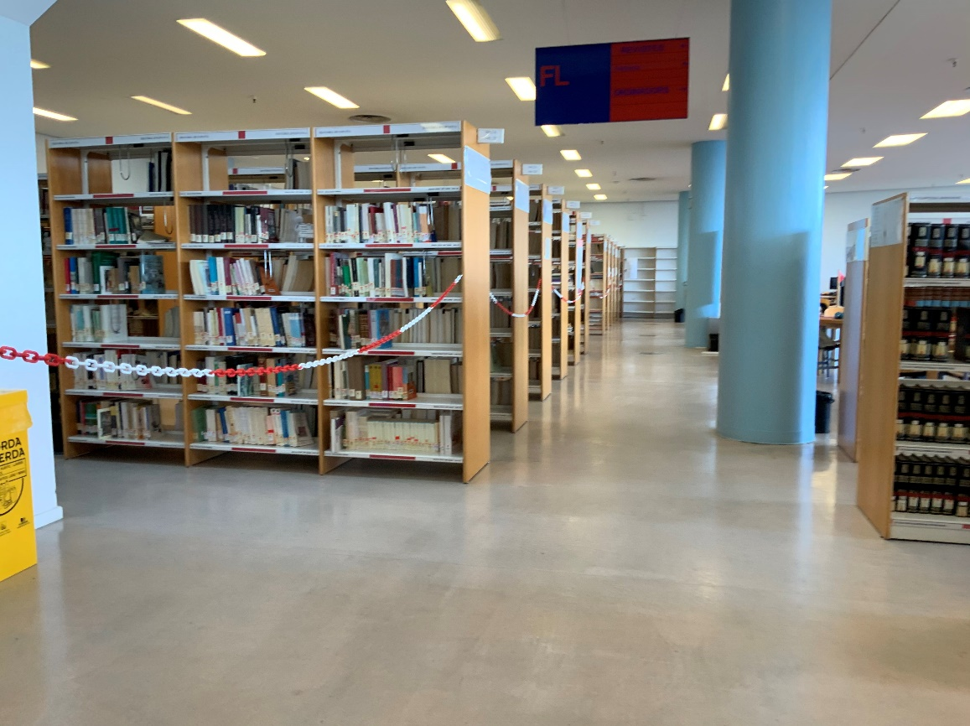

Ilustración 32 Interior sala lectura 1ª planta.

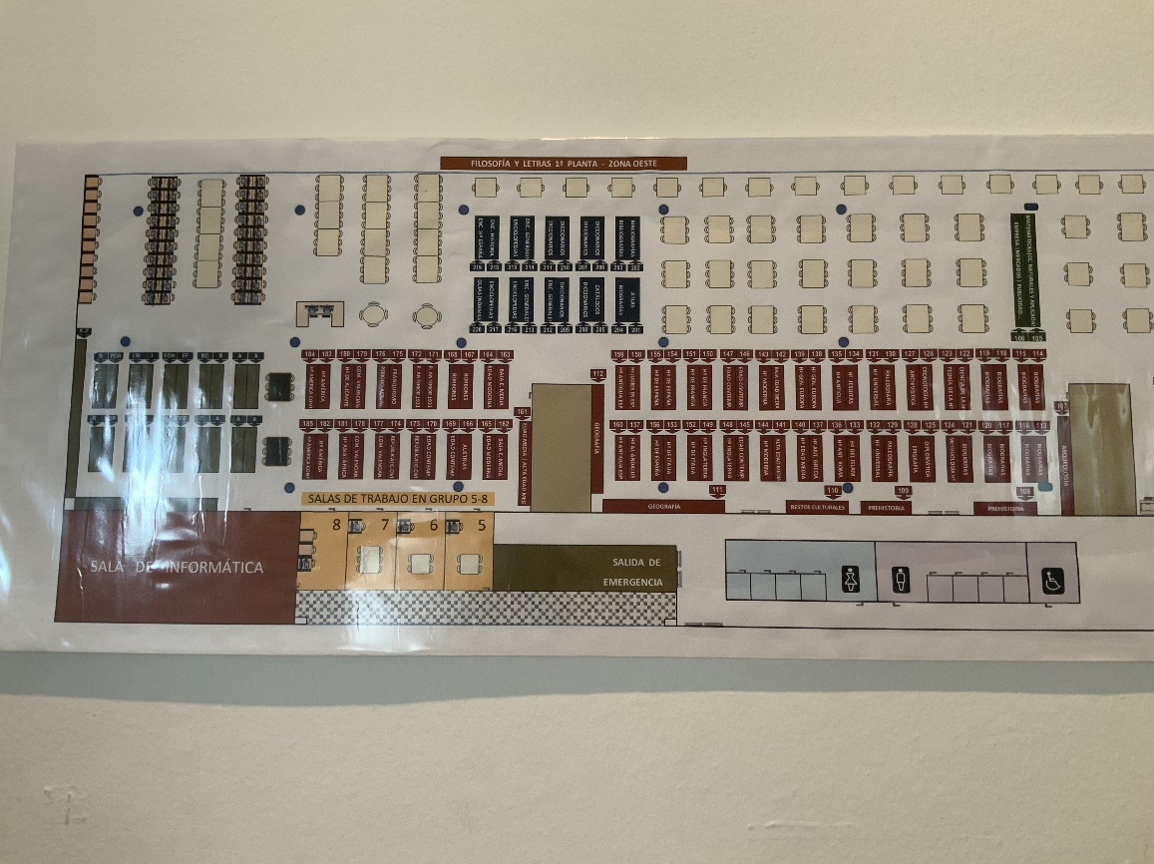

Ilustración 33 Plano sala lectura planta 1

4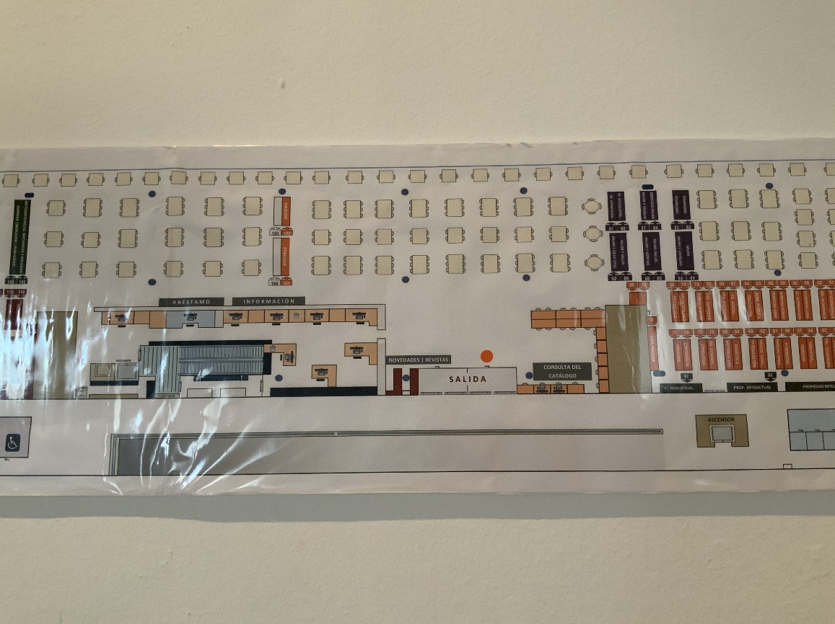

Ilustración 34 Plano sala lectura planta 1

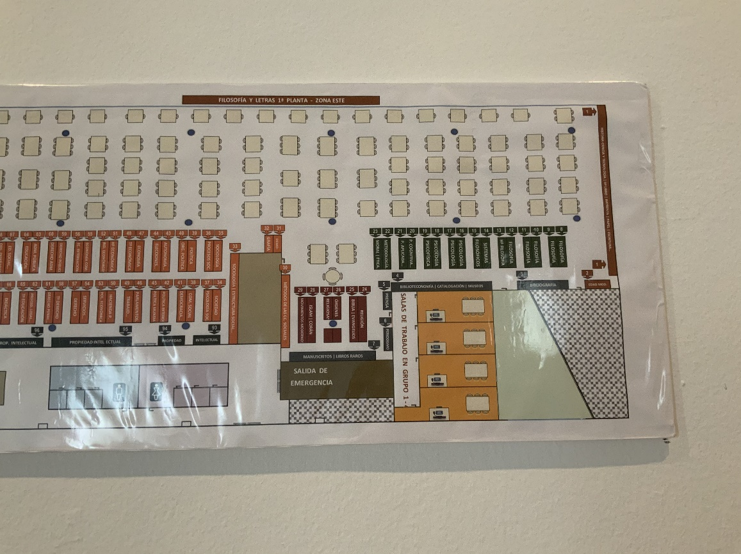

Ilustración 35 Plano sala lectura planta 1

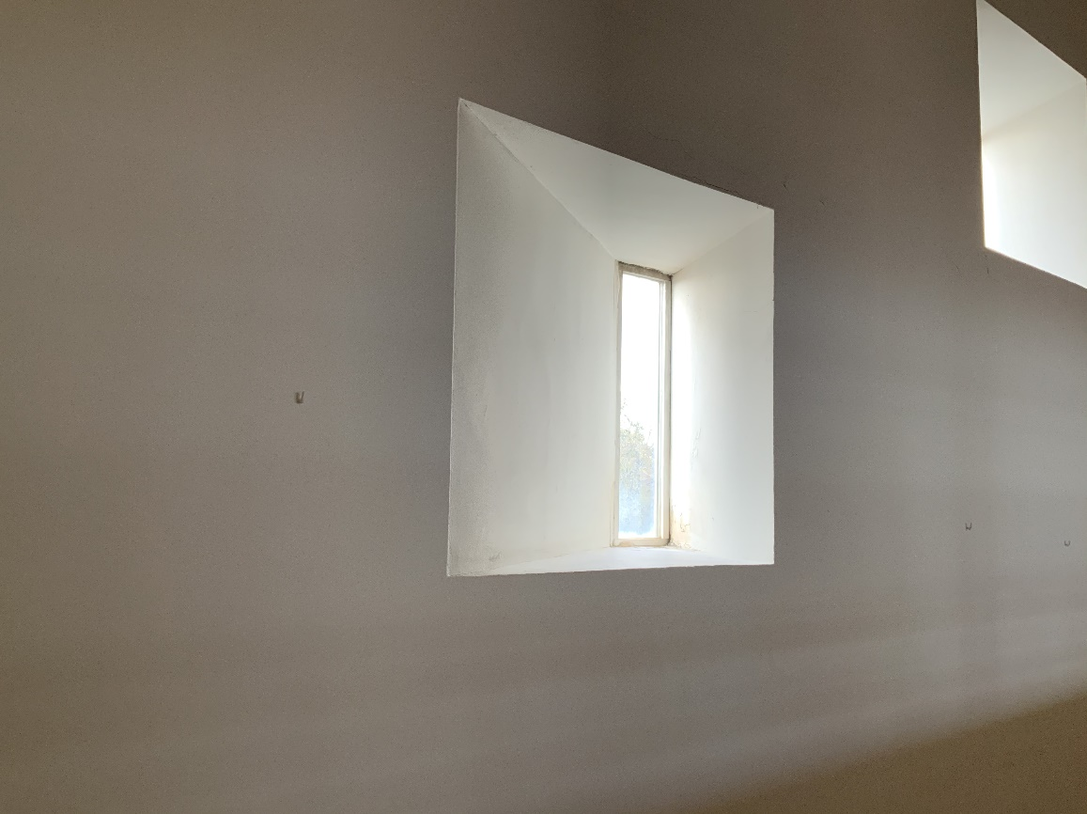

Ilustración 36 Ventana

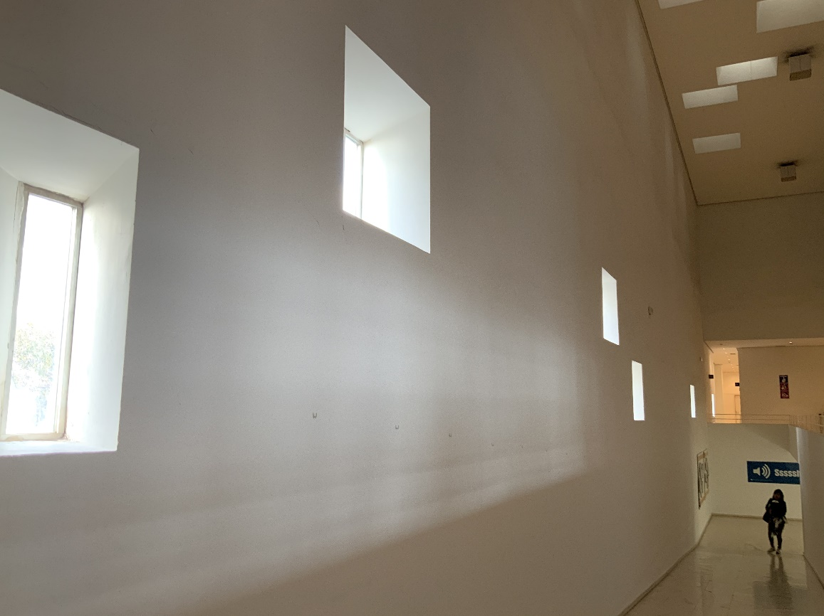

Ilustración 37 Ventanas y bajada

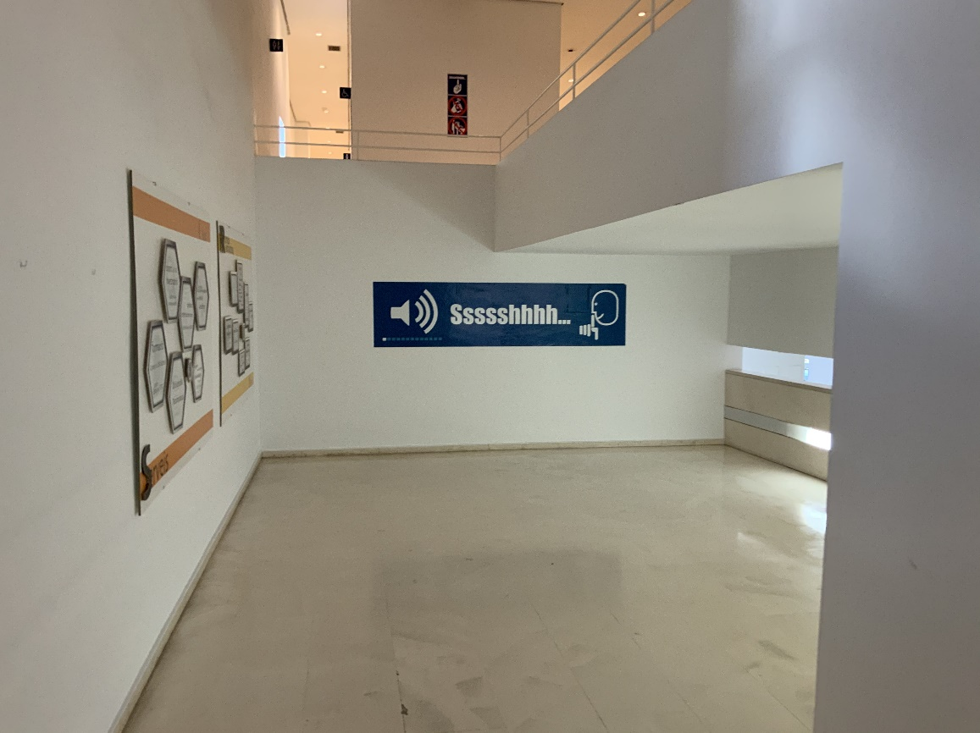

Ilustración 38 Cartel Silencio

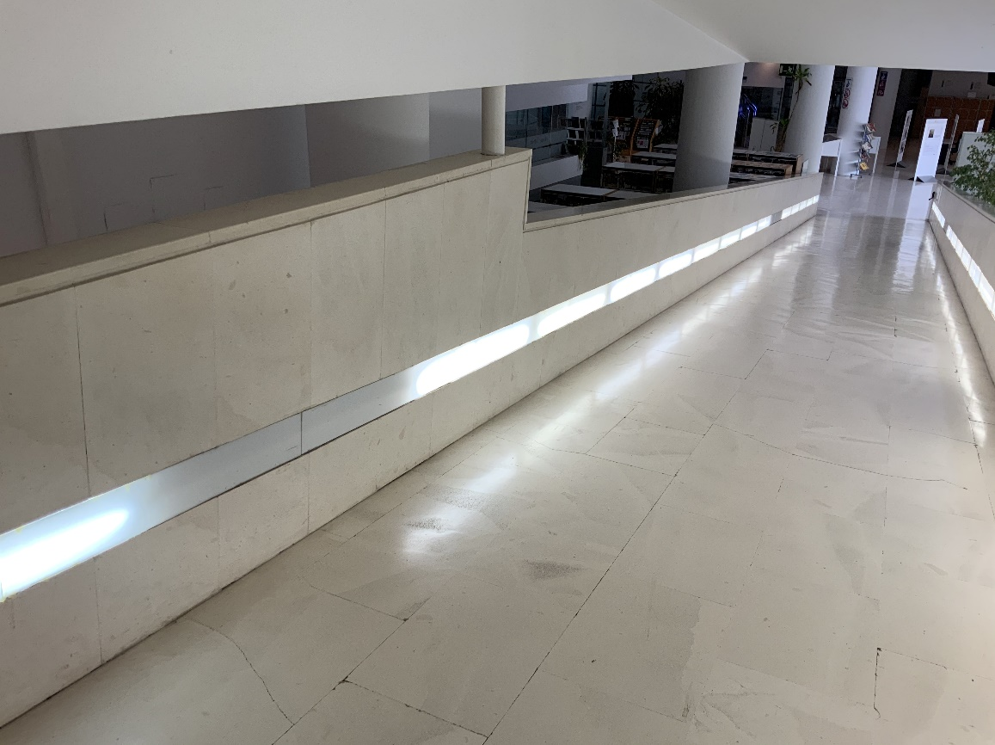

Ilustración 39 Luces Rampa

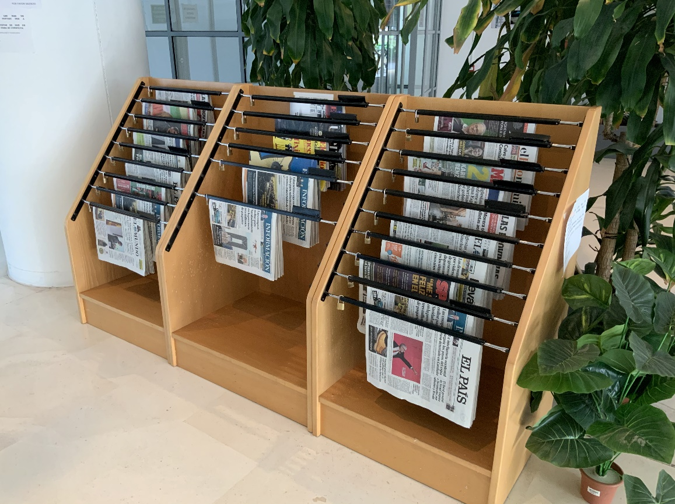

Ilustración 40 Prensa